MAGAZIN ONLINE DE PRODUSE DE BEAUTY

Proiect realizat de: Edu Maria-Rebecca

Grupa 231

**CUPRINS:**

1. DESCRIEREA MODELULUI REAL, A UTILITĂȚII ACESTUIA ȘI A REGULILOR DE FUNCȚIONARE 1

2. CONSTRÂNGERI (RESTRICȚII, REGULI) 3

3. ENTITĂȚI 4

4. RELAȚII 6

5. ATRIBUTE 8

6. DIAGRAMA ENTITATE-RELAȚIE 14

7. DIAGRAMA CONCEPTUALĂ 14

8. SCHEMELE RELAȚIONALE 15

9. REALIZAREA NORMALIZARILOR 16

10. CREAREA SECVENȚELOR 20

11. CREAREA SI INSERAREA TABELELOR 23

12. CERERI SQL 41

13. OPERAȚII DE ACTUALIZARE ȘI DE SUPRIMARE A DATELOR UTILIZÂND SUBCERERI 49

# **1. DESCRIEREA MODELULUI REAL, A UTILITĂȚII ACESTUIA ȘI A REGULILOR DE FUNCȚIONARE**

Modelul de date va gestiona informații legate de organizarea și funcționarea unui magazin online de produse de înfrumusețare. Vom prezenta modelul de date pentru gestionarea unui astfel de magazin, restricțiile pe care trebuie să le respecte și vom încerca să construim diagrama E/R corespunzătoare.

Baza de date este concepută pentru a gestiona detalii despre produse, branduri, categorii, clienți, comenzi, recenzii, abonamente și liste de favorite, toate acestea contribuind la o administrare eficientă a magazinului.

Acest model de date permite administrarea eficientă a unui magazin online de produse de beauty, asigurându-se că toate informațiile critice, cum ar fi stocurile, comenzile, recenziile și plățile, sunt gestionate corect și în timp real. De asemenea, oferă funcționalități avansate, cum ar fi gestionarea abonamentelor și a listelor de favorite, contribuind la o experiență de cumpărături mai personalizată și la fidelizarea clienților.

**Elemente cheie ale modelului:**

* **Produse:** Fiecare produs din magazin este asociat cu un brand și este încadrat într-o categorie specifică. Produsele pot fi adăugate în lista de favorite de către clienți sau pot primi recenzii după achiziționare.
* **Mărci/Branduri:** Brandurile reprezintă furnizorii de produse, fiecare brand având posibilitatea de a furniza mai multe produse. Această entitate facilitează organizarea produselor în funcție de producător.
* **Categorii:** Produsele sunt grupate în categorii pentru a simplifica navigarea și căutarea în magazin.
* **Abonamente:** Oferă clienților beneficii suplimentare, cum ar fi reduceri sau transport gratuit, în schimbul unei plăți periodice.
* **Favorite:** Clienții pot adăuga produse într-o listă de favorite pentru a le salva și a le achiziționa ulterior.
* **Clienți:** Utilizatorii magazinului care pot plasa comenzi, lăsa recenzii, adăuga produse în favorite și beneficia de abonamente speciale.
* **Comenzi:** Gestionează informațiile despre achizițiile efectuate de clienți, inclusiv starea comenzilor și detaliile de plată.
* **Recenzii:** Clienții pot evalua și comenta produsele achiziționate, oferind astfel feedback util altor utilizatori.

# **2. CONSTRÂNGERI (RESTRICȚII, REGULI)**

Modelul de date respectă anumite restricții de funcționare:

***Produs:***

* Fiecare produs este asociat cu un singur brand și o singură categorie.
* Fiecare produs poate fi adăugat în lista de favorite de către mai mulți clienți.
* Fiecare produs poate primi mai multe recenzii.

***Marca/Brand:***

* Fiecare brand poate furniza mai multe produse.
* Fiecare brand trebuie să aibă un nume unic.

***Categorie:***

* Fiecare categorie poate conține mai multe produse.
* Fiecare categorie trebuie să aibă un nume unic.

***Client:***

* Fiecare client poate plasa una sau mai multe comenzi.
* Email-ul fiecărui client trebuie să fie unic.
* Numărul de telefon al fiecărui client trebuie să fie unic.
* Fiecare client trebuie să aibă cel puțin un nume și un prenume.
* Fiecare client poate avea doar un singur abonament activ.

***Abonament:***

* Fiecare abonament este asociat unui singur client.
* Fiecare abonament are un plan specific (de ex., lunar, anual) și oferă beneficii unice.
* Data de expirare a abonamentului trebuie să fie în viitor față de data de activare.

***Comandă:***

* Fiecare comandă este plasată de un singur client.
* Fiecare comandă poate conține unul sau mai multe produse.
* Fiecare comandă trebuie să aibă un status (ex: "plasată", "în procesare", "expediată", "livrată").
* Data comenzii trebuie să fie în prezent sau în trecut, nu în viitor.
* Adresa de livrare trebuie să fie completată.

***Recenzie:***

* Fiecare recenzie este asociată unui produs și unui client.
* Fiecare recenzie trebuie să aibă un rating (de la 1 la 5 stele) și un comentariu text.

***Favorite:***

* Fiecare client poate avea o singură listă de favorite.
* Fiecare produs poate fi adăugat într-o listă de favorite de către mai mulți clienți.

# **3. ENTITĂȚI**

* **PRODUS =** reprezintă fiecare produs disponibil în magazinul online, cum ar fi produse cosmetice, de îngrijire a pielii, parfumuri etc.
* Cheia Primară: **ID_produs**
* **MARCA =** reprezintă fiecare brand de produse disponibile în magazin; această entitate ajută la organizarea produselor pe baza producătorilor lor.
* Cheia Primară: **ID_marca**
* **CATEGORIE =** grupurile în care sunt clasificate produsele pentru a facilita căutarea și navigarea pe site-ul magazinului online. Fiecare categorie poate include mai multe produse și poate fi folosită pentru a filtra produsele după tipul lor, cum ar fi „Skincare”, „Makeup”, „Parfumuri”, etc.
* Cheia Primară: **ID_categorie**
* **FAVORITE =** reprezintă lista de produse adăugate de un client în secțiunea de favorite. Aceasta permite clienților să salveze produse pe care intenționează să le achiziționeze în viitor sau pe care le consideră interesante. Fiecare listă de favorite este unică pentru fiecare client.
* Cheia Primară: **ID_favorite**
* **CLIENT** = clientii care accesează magazinul online și pot plasa comenzi pentru produsele disponibile.
* Cheia Primară: **ID_client**
* **ABONAMENT =** gestioneaza opțiuni de abonament pentru clienți; poate oferi reduceri sau avantaje pentru clienți fideli. Abonamentele sunt concepute pentru a fideliza clienții și pot include planuri lunare sau anuale, cu beneficii cum ar fi transport gratuit sau reduceri la anumite produse.
* Cheia Primară: **ID_abonament**
* **COMANDA =** reprezintă fiecare comandă plasată de un client pentru achiziționarea unuia sau mai multor produse.
* Cheia Primară: **ID_comanda**
* **RECENZIE =** opiniile și evaluările clienților referitoare la produsele achiziționate, care pot fi vizualizate de alți utilizatori. Recenziile includ un rating (de obicei de la 1 la 5 stele) și comentarii scrise, oferind feedback util atât pentru alți clienți, cât și pentru magazin.
* Cheia Primară: **ID_recenzie**

# **4. RELAȚII**

1. **MARCA_creeaza_PRODUS**

* **Descriere:** Relație de tip **many-to-many** care leagă entitățile *MARCA* și *PRODUS*, reflectând legătura dintre acestea (ce marcă/brand creează ce produse).
* **Cardinalitatea minimă: 1:1** (un brand creează cel puțin un produs și un produs trebuie să fie creat de cel puțin un brand).
* **Cardinalitatea maximă:** **m:n** (un brand poate crea mai multe produse și un produs poate fi creat de mai multe brand-uri).

2. **PRODUS_apartine_CATEGORIE**

* **Descriere:** Relație de tip **one-to-many** care leagă entitățile *PRODUS* și *CATEGORIE*, reflectând legătura dintre acestea (la ce categorie aparține un anumit produs).
* **Cardinalitatea minimă:** **1:1** (un produs trebuie sa aparțina unei categorii și o categorie trebuie să conțină cel putin un produs).
* **Cardinalitatea maximă: n:1** (o categorie poate conține mai multe produse, dar fiecare produs aparține unei singure categorii).

3. **PRODUS_are_RECENZIE**

* **Descriere:** Relație de tip **one-to-many** care leagă entitățile *RECENZIE* și *PRODUS*, reflectând legătura dintre acestea.
* **Cardinalitatea minimă:** **0:1**(un produs nu trebuie neapărat să aibă o recenzie, dar o recenzie trebuie să fie asociată cu un produs).
* **Cardinalitatea maximă:** **1:n** (un produs poate avea mai multe recenzii, o recenzie este asociată doar cu un singur produs).

4. **CLIENT_emite_RECENZIE**

* **Descriere**: Relație de tip **one-to-many** care leagă entitățile CLIENT și RECENZIE, reflectând legătura dintre acestea (ce client emite ce recenzii pentru produsele achiziționate).
* **Cardinalitatea minimă:** **0:1** (un client nu trebuie sa emita neaparat o recenzie, dar o recenzie trebuie sa fie emisa de un singur client).
* **Cardinalitatea maximă: 1:n** (un client poate să emită mai multe recenzii, dar o recenzie poate fi emisa de un singur client).

5. **PRODUS_adaugat_la_FAVORITE**

* **Descriere:** Relație de tip **many-to-many** care leagă entitățile *PRODUS* si *FAVORITE*, reflectand faptul că un anumit produs poate fi adăugat de un client la lista sa de favorite.
* **Cardinalitatea minimă:** **0:1** (un produs nu trebuie neapărat să fie adăugat la favorite de niciun client, iar un favorit trebuie să fie asociat cu cel puțin un produs).
* **Cardinalitatea maximă:** **m:n** (un produs poate fi adăugat în favoritele mai multor clienți, iar un client poate adăuga mai multe produse în lista sa de favorite).

6. **CLIENT_detine_FAVORITE**

* **Descriere:** Relație de tip **one-to-many** care leagă entitățile *CLIENT* și *FAVORITE*, reflectând legătura dintre un client și lista sa de produse favorite.
* **Cardinalitatea minimă:** **1:1** (un client trebuie să aibă o listă de favorite, chiar dacă este goală).
* **Cardinalitatea maximă:** **1:n** (un client poate adăuga mai multe produse la favorite, dar fiecare listă de favorite aparține unui singur client).

7. **CLIENT_opteaza_ABONAMENT**

* **Descriere:** Relație de tip **one-to-many** care leagă entitățile *CLIENT* și *ABONAMENT*, reflectând faptul că un client poate opta pentru un abonament.
* **Cardinalitatea minimă: 0:1** (un client nu trebuie neapărat să aibă un abonament, dar un abonament trebuie să fie asociat cu un singur client).
* **Cardinalitatea maximă:** **1:n** (un client poate opta pentru mai multe abonamente, dar un abonament este asociat cu un singur client).

8. **CLIENT_plaseaza_COMANDA**

* **Descriere:** Relație **one-to-many** care leagă entitățile *CLIENT* și *COMANDA*, reflectând legătura dintre acestea (ce client plasează ce comenzi).
* **Cardinalitatea minimă:** **0:1** (un client poate sa nu plaseze nicio comanda si o comandă trebuie să fie plasată de un singur client).
* **Cardinalitatea maximă:** **1:n** (un client poate plasa mai multe comenzi, iar o comandă este plasată de un singur client).

9. **PRODUS_continut_in_COMANDA**

* Descriere: Relație de tip **many-to-many** care leagă entitățile PRODUS și COMANDA, refectând legătura dintre acestea (ce produse sunt incluse intr-o comandă).
* **Cardinalitatea minimă**: **1:0** (o comandă trebuie să conțină cel puțin un produs și un produs poate să nu fie inclus în nicio comandă).
* **Cardinalitatea maximă:** **m:n** (o comandă poate conține mai multe produse, iar un produs poate fi inclus în mai multe comenzi).

# **5. ATRIBUTE**

1. Entitatea ***PRODUS***are ca atribute:

* ***ID_produs***= variabilă de tip întreg, de lungime maximă 5, care reprezintă codul unic al unui produs.
* ***nume_produs*** = variabilă de tip caracter, de lungime maximă 50, care reprezintă denumirea unui produs.
* ***descriere_produs*** = variabilă de tip caracter, de lungime maximă 100, care include informaţii speciale despre produs.
* ***pret_produs*** = variabilă de tip numeric, care reprezintă prețul unui produs.
* ***cantitate_disponibila*** = variabilă de tip întreg, de lungime maximă 5, care reprezintă cantitatea disponibila a unui produs.
* ***ID_categorie*** = variabilă de tip întreg, de lungime maximă 5, care reprezintă codul unic al categoriei din care face parte produsul. Atributul trebuie să corespundă la o valoare a cheii primare din tabelul CATEGORIE.

1. Entitatea ***MARCA***are ca atribute:

* ***ID_marca*** = variabilă de tip întreg, de lungime maximă 5, care reprezintă codul unic al brand-ului.
* ***nume_marca*** = variabilă de tip caracter, de lungime maximă 50, care reprezintă denumirea brand-ului.
* ***sediu_marca_oras*** = variabilă de tip caracter, de lungime maximă 100, care reprezintă orasul unde este localizat sediului principal al mărcii.
* ***sediu_marca_tara*** = variabilă de tip caracter, de lungime maximă 100, care reprezintă tara unde este localizat sediului principal al mărcii.
* ***contact_marca*** = variabilă de tip caracter, de lungime maximă 50, care reprezintă informațiile de contact ale mărcii (email, telefon etc.).
* ***website_marca*** = variabilă de tip caracter, de lungime maximă 100, care reprezintă adresa website-ului oficial al mărcii.

1. Entitatea ***CATEGORIE***are ca atribute:

* ***ID_categorie*** = variabilă de tip întreg, de lungime maximă 5, care reprezintă codul unic al categoriei.
* ***nume_categorie*** = variabilă de tip caracter, de lungime maximă 50, care reprezintă denumirea categoriei.
* ***descriere_categorie*** = variabilă de tip caracter, de lungime maximă 100, care descrie categoria și tipul de produse incluse în aceasta.

1. Entitatea ***CLIENT***are ca atribute:

* ***ID_client*** = variabilă de tip întreg, de lungime maximă 5, care reprezintă codul unic al clientului.
* ***nume_client*** = variabilă de tip caracter, de lungime maximă 50, care reprezintă numele de familie al clientului.
* ***prenume_client***= variabilă de tip caracter, de lungime maximă 50, care reprezintă prenumele clientului.
* ***email_client***= variabilă de tip caracter, de lungime maximă 50, care reprezintă adresa de email unică a clientului.
* ***telefon_client*** = variabilă de tip caracter, de lungime maximă 15, care reprezintă numărul de telefon unic al clientului.

1. Entitatea ***ABONAMENT*** are ca atribute:

* ***ID_abonament*** = variabilă de tip întreg, de lungime maximă 5, care reprezintă codul unic al abonamentului.
* ***tip_abonament*** = variabilă de tip caracter, de lungime maximă 30, care reprezintă tipul de abonament (ex: lunar, anual).
* ***pret_abonament*** = variabilă de tip numeric, care reprezintă prețul abonamentului.
* ***beneficii_abonament*** = variabilă de tip caracter, de lungime maximă 100, care descrie beneficiile incluse în abonament.
* ***ID_client*** = variabilă de tip întreg, de lungime maximă 5, care reprezintă codul unic al clientului care a optat pentru un abonament. Atributul trebuie să corespundă la o valoare a cheii primare din tabelul CLIENT.

1. Entitatea ***COMANDA***are ca atribute:

* ***ID_comanda*** = variabilă de tip întreg, de lungime maximă 5, care reprezintă codul unic al comenzii.
* ***data_comanda*** = variabilă de tip dată calendaristică, care reprezintă data și ora la care a fost plasată comanda.
* ***adresa_livrare*** = variabilă de tip caracter, de lungime maximă 100, care reprezintă adresa unde trebuie livrată comanda.
* ***status_comanda*** = variabilă de tip caracter, de lungime maximă 20, care reprezintă statusul comenzii (ex: "plasată", "în procesare", "expediată", "livrată").
* ***ID_client*** = variabilă de tip întreg, de lungime maximă 5, care reprezintă codul unic al clientului care a plasat comanda. Atributul trebuie să corespundă la o valoare a cheii primare din tabelul CLIENT.

1. Entitatea ***RECENZIE***are ca atribute:

* ***ID_recenzi*e** = variabilă de tip întreg, de lungime maximă 5, care reprezintă codul unic al recenziei.
* ***rating_recenzie*** = variabilă de tip numeric, de lungime maximă 1, care reprezintă rating-ul dat de client produsului (ex: 1-5).
* ***comentariu_recenzie*** = variabilă de tip caracter, de lungime maximă 250, care reprezintă comentariul lăsat de client despre produs.
* ***data_recenzie*** = variabilă de tip dată calendaristică, care reprezintă data și ora la care a fost publicată recenzia.
* ***ID_client*** = variabilă de tip întreg, de lungime maximă 5, care reprezintă codul unic al clientului care a făcut recenzia. Atributul trebuie să corespundă la o valoare a cheii primare din tabelul CLIENT.
* ***ID_produs*** = variabilă de tip întreg, de lungime maximă 5, care reprezintă codul unic al produsului recenzat. Atributul trebuie să corespundă la o valoare a cheii primare din tabelul PRODUS.

1. Entitatea ***FAVORITE***are ca atribute:

* ***ID_favorite*** = variabilă de tip întreg, de lungime maximă 5, care reprezintă codul unic al listei de favorite.
* ***ID_client*** = variabilă de tip întreg, de lungime maximă 5, care reprezintă codul unic al clientului care păstrează lista de favorite. Atributul trebuie să corespundă la o valoare a cheii primare din tabelul CLIENT.

1. **Relația PRODUS_adaugat_la_FAVORITE (entitatea ADAUGA) are ca atribute:**

* ***ID_produs*** = variabilă de tip întreg, de lungime maximă 5, care reprezintă codul unic al produsului adaugat la lista de favorite. Atributul trebuie să corespundă la o valoare a cheii primare din tabelul PRODUS.
* ***ID_favorite*** = variabilă de tip întreg, de lungime maximă 5, care reprezintă codul unic al listei de favorite. Atributul trebuie să corespundă la o valoare a cheii primare din tabelul FAVORITE.
* ***data_adaugare*** = variabilă de tip dată calendaristică, care reprezintă data la care a fost adaugat produsul la favorite.

1. **Relatia MARCA_creaza_PRODUS (entitatea CREEAZA) are ca atribute:**

* ***ID_marca*** = variabilă de tip întreg, de lungime maximă 5, care reprezintă codul unic al brand-ului care creaza produsul. Atributul trebuie să corespundă la o valoare a cheii primare din tabelul MARCA.
* ***ID_produs*** = variabilă de tip întreg, de lungime maximă 5, care reprezintă codul unic al produsului creat de catre brand. Atributul trebuie să corespundă la o valoare a cheii primare din tabelul PRODUS.
* ***data_creare =*** variabilă de tip dată calendaristică, care reprezintă data la care a fost creat produsul.

1. **Relația PRODUS_continut_in_COMANDA (entitatea CONTINE) are ca atribute:**

* ***ID_produs*** = variabilă de tip întreg, de lungime maximă 5, care reprezintă codul unic al produsului continut in comanda. Atributul trebuie să corespundă la o valoare a cheii primare din tabelul PRODUS.
* ***ID_comanda*** = variabilă de tip întreg, de lungime maximă 5, care reprezintă codul unic al comenzii ce contine produsul. Atributul trebuie să corespundă la o valoare a cheii primare din tabelul COMANDA.
* ***cantitate_comandata =*** variabilă de tip întreg, de lungime maximă 5, care reprezintă cantitatea de produse comandata.

# **6. DIAGRAMA ENTITATE-RELAȚIE**

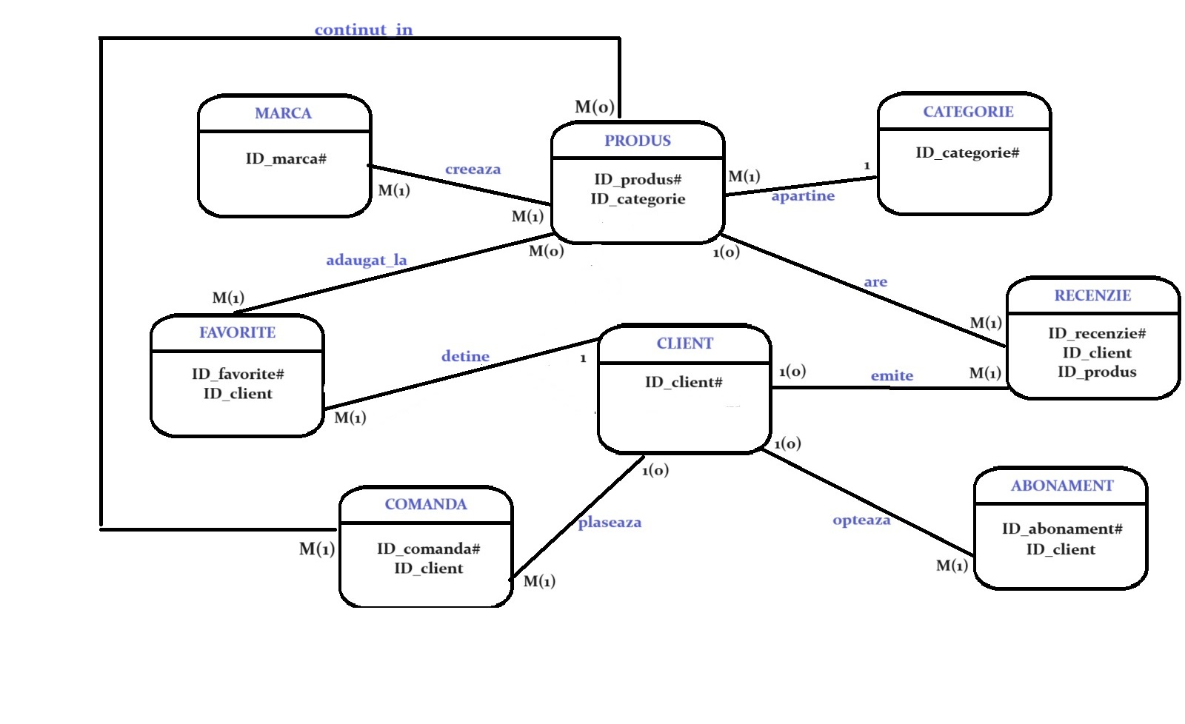

# **7. DIAGRAMA CONCEPTUALĂ**

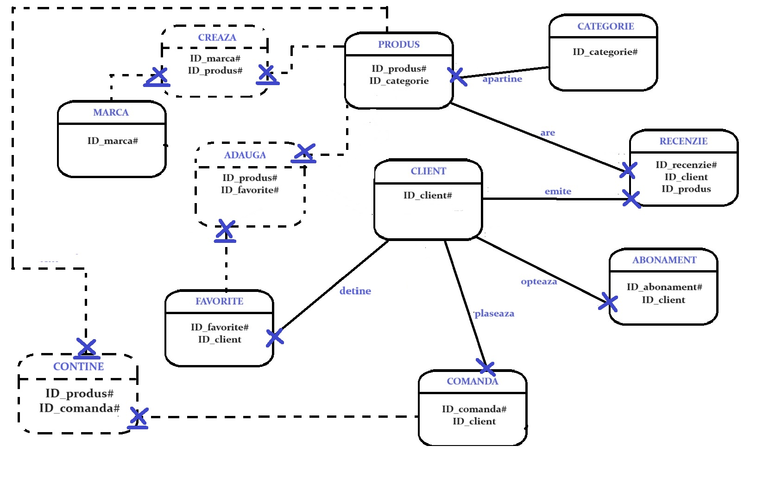

# **8. SCHEMELE RELAȚIONALE**

1. PRODUS (ID_produs#, nume_produs, descriere_produs, pret_produs, cantitate_disponibila, ID_categorie).
2. MARCA (ID_marca#, nume_marca, sediu_marca_oras, sediu_marca_tara, contact_marca, website_marca).
3. CATEGORIE (ID_categorie#, nume_categorie, descriere_categorie)
4. CLIENT (ID_client#, nume_client, prenume_client, email_client, telefon_client).
5. ABONAMENT (ID_abonament#, tip_abonament, pret_abonament, beneficii_abonament, ID_client).
6. COMANDA (ID_comanda#, data_comanda, adresa_livrare, status_comanda, ID_client).
7. RECENZIE (ID_recenzie#, rating_recenzie, comentariu_recenzie, data_recenzie, ID_client, ID_produs).
8. FAVORITE (ID_favorite#, ID_client).
9. ADAUGA (ID_produs#, ID_favorite#, data_adaugare).
10. CREEAZA (ID_marca#, ID_produs#, data_creare).
11. CONTINE (ID_produs#, ID_comanda#, cantitate_comandata).

# **9.** **REALIZAREA NORMALIZARILOR**

## ***FN1***

Diagrama realizată se află în forma normală FN1 deoarece fiecărui atribut al modelului de date îi corespunde o valoare indivizibilă.

**Exemplu de NON-FN1:** Să presupunem că avem un tabel ***FAVORITE*** în care se stochează produsele preferate ale clienților, dar acestea sunt stocate toate într-o singură coloană sub forma unei liste de ID-uri de produse, separate prin virgulă.

Tabelul ***FAVORITE***

|  |  |  |
| --- | --- | --- |
| ID_favorite | ID_client | ID_produse_favorite |
| 1 | 3 | 11, 12, 13 |
| 2 | 4 | 14, 15 |

Coloana *ID_produse_favorite* încalcă FN1 deoarece conține valori multiple (ID-uri de produse) într-o singură celulă.

**Normalizare:** Pentru a normaliza acest tabel și a-l aduce în FN1, putem crea un tabel de legătură **ADAUGA** care să stocheze fiecare produs favorit al fiecărui client separat.

Tabelul ***FAVORITE*** după normalizare (FN1):

|  |  |
| --- | --- |
| **ID_favorite** | **ID_client** |
| **1** | **3** |
| **2** | **4** |

Tabelul ***ADAUGA*** după normalizare (FN1):

|  |  |
| --- | --- |
| ID_favorite | ID_produs |
| 1 | **11** |
| **1** | **12** |
| **1** | **13** |
| **2** | **14** |
| **2** | **15** |

## ***FN2***

Modelul de date se află în forma normală FN2 deoarece se află în forma FN1 si fiecărui atribut care nu este cheie (nu participă la cheia primară) este dependent de întreaga cheie primară.

**Exemplu de formă NON-FN2** ar putea apărea în tabelul ***CONTINE***, astfel:

|  |  |  |  |
| --- | --- | --- | --- |
| *ID_comanda* | *ID_produs* | *cantitate_comanda* | *nume_produs* |
| 1 | 5 | 20 | Crema hidratanta |
| 2 | 6 | 50 | SPF |

În acest caz, *nume_produs* depinde doar de *ID_produs*, si nu de cheia compusă *ID_comanda si ID_produs*.

**Normalizare:** Pentru a remedia această situație, vom muta *nume_produs* într-un tabel separat pentru a respecta FN2.

Tabelul normalizat ***CONTINE***

|  |  |  |
| --- | --- | --- |
| *ID_comanda* | *ID_produs* | *cantitate_comanda* |
| 1 | 5 | 20 |
| 2 | 6 | 50 |

Tabelul ***PRODUS***

|  |  |
| --- | --- |
| *ID_PRODUS* | *nume_produs* |
| 5 | Crema hidratanta |
| 6 | SPF |

## **FN3**

O relație este în FN3 dacă este în FN2 și fiecare atribut care nu este cheie (nu participă la o cheie) depinde direct de cheia primară.

**Exemplu NON-FN3**: Să presupunem că inițial aveam un tabel ***ABONAMENT*** care conținea informații redundante legate de clienți. Atributele *nume_client* și *email_client* sunt redundante și depind doar de *ID_client*, nu de cheia primară *ID_abonament*.

|  |  |  |  |  |  |  |
| --- | --- | --- | --- | --- | --- | --- |
| **ID_abonament** | **tip_abonament** | **pret_abonament** | **beneficii** | **ID_client** | **Nume_client** | **Email_client** |
| 1 | Premium | 49.99 | Acces nelimitat, Suport 24/7 | 101 | Ana Popescu | [ana.popescu@mail.com](mailto:ana.popescu@mail.com) |
| 2 | Basic | 19.99 | Acces limitat, Suport prin email | 102 | Ion Ionescu | [ion.ionescu@mail.com](mailto:ion.ionescu@mail.com) |

Pentru a transforma acest tabel în FN3, separăm atributele care depind doar de *ID_client* într-un tabel separat *CLIENT:*

Tabelul **ABONAMENT** (după normalizare):

|  |  |  |  |  |
| --- | --- | --- | --- | --- |
| **ID_abonament** | **Tip_abonament** | **Pret** | **Beneficii** | **ID_client** |
| 1 | Premium | 49.99 | Acces nelimitat, Suport 24/7 | 101 |
| 2 | Basic | 19.99 | Acces limitat, Suport prin email | 102 |

Tabelul **CLIENT:**

|  |  |  |
| --- | --- | --- |
| **ID_client** | **Nume_client** | **Email_client** |
| 101 | Ana Popescu | [ana.popescu@gmail.com](mailto:ana.popescu@mail.com) |
| 102 | Ion Ionescu | [ion.ionescu@gmail.com](mailto:ion.ionescu@mail.com) |

# **10. CREAREA SECVENȚELOR**

--1 Secvență pentru tabelul CLIENT

CREATE SEQUENCE seq_client_id

START WITH 1

INCREMENT BY 1

NOCACHE

NOCYCLE;

--2 Secvență pentru tabelul CATEGORIE

CREATE SEQUENCE seq_categorie_id

START WITH 1

INCREMENT BY 1

NOCACHE

NOCYCLE;

--3 Secvență pentru tabelul MARCA

CREATE SEQUENCE seq_marca_id

START WITH 1

INCREMENT BY 1

NOCACHE

NOCYCLE;

--4 Secvență pentru tabelul PRODUS

CREATE SEQUENCE seq_produs_id

START WITH 1

INCREMENT BY 1

NOCACHE

NOCYCLE;

--5 Secvență pentru tabelul COMANDA

CREATE SEQUENCE seq_comanda_id

START WITH 1

INCREMENT BY 1

NOCACHE

NOCYCLE;

--6 Secvență pentru tabelul ABONAMENT

CREATE SEQUENCE seq_abonament_id

START WITH 1

INCREMENT BY 1

NOCACHE

NOCYCLE;

--7 Secvență pentru tabelul FAVORITE

CREATE SEQUENCE seq_favorite_id

START WITH 1

INCREMENT BY 1

NOCACHE

NOCYCLE;

--8 Secvență pentru tabelul RECENZIE

CREATE SEQUENCE seq_recenzie_id

START WITH 1

INCREMENT BY 1

NOCACHE

NOCYCLE;

--9 Tabela asociata CREEAZA

CREATE SEQUENCE seq_creeaza

START WITH 1

INCREMENT BY 1

NOCACHE

NOCYCLE;

--10 Tabela asociativa ADAUGA

CREATE SEQUENCE seq_adauga

START WITH 1

INCREMENT BY 1

NOCACHE

NOCYCLE;

--11 Tabela asociativa CONTINE

CREATE SEQUENCE seq_contine

START WITH 1

INCREMENT BY 1

NOCACHE

NOCYCLE;

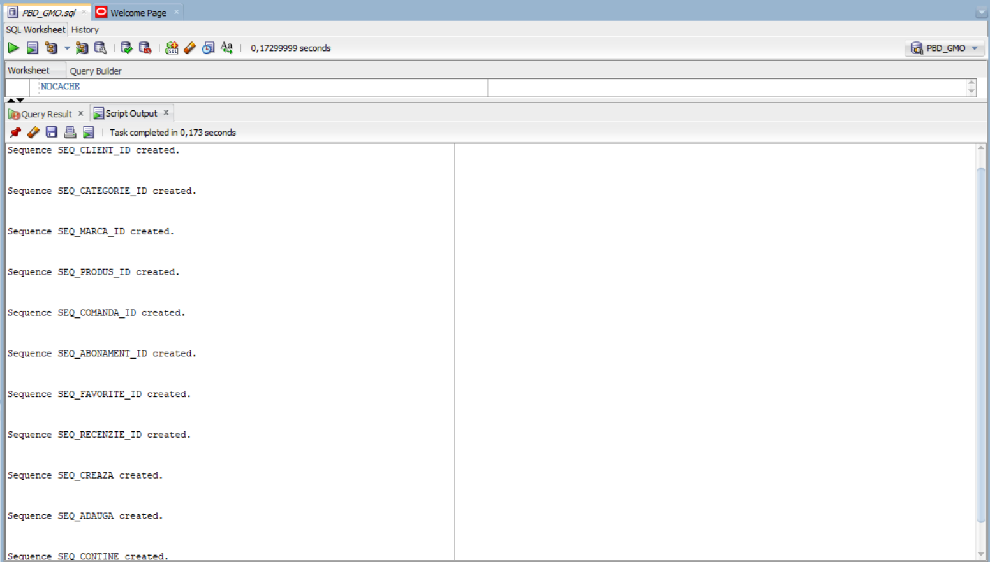

# **11. CREAREA SI INSERAREA TABELELOR**

## **1. Tabela MARCA**

CREATE TABLE MARCA (

ID_marca NUMBER(5) PRIMARY KEY,

nume_marca VARCHAR(50) NOT NULL UNIQUE,

sediu_marca_oras VARCHAR(50),

sediu_marca_tara VARCHAR(50),

contact_marca VARCHAR(50),

website_marca VARCHAR(100)

);

INSERT INTO MARCA (ID_marca, nume_marca, sediu_marca_oras, sediu_marca_tara, contact_marca, website_marca)

VALUES (seq_marca_id.NEXTVAL, 'GlimmerGrove', 'New York', 'USA', 'contact@glimmergrove.com', 'https://www.glimmergrove.com');

INSERT INTO MARCA (ID_marca, nume_marca, sediu_marca_oras, sediu_marca_tara, contact_marca, website_marca)

VALUES (seq_marca_id.NEXTVAL, 'PureVelvet', 'Paris', 'France', 'info@purevelvet.fr', 'https://www.purevelvet.fr');

INSERT INTO MARCA (ID_marca, nume_marca, sediu_marca_oras, sediu_marca_tara, contact_marca, website_marca)

VALUES (seq_marca_id.NEXTVAL, 'Radiant Roots', 'Los Angeles', 'USA', 'hello@radiantroots.com', 'https://www.radiantroots.com');

INSERT INTO MARCA (ID_marca, nume_marca, sediu_marca_oras, sediu_marca_tara, contact_marca, website_marca)

VALUES (seq_marca_id.NEXTVAL, 'Essence Envy', 'London', 'UK', 'contact@essenceenvy.co.uk', 'https://www.essenceenvy.co.uk');

INSERT INTO MARCA (ID_marca, nume_marca, sediu_marca_oras, sediu_marca_tara, contact_marca, website_marca)

VALUES (seq_marca_id.NEXTVAL, 'Harmonia Skin', 'Tokyo', 'Japan', 'support@harmoniaskin.jp', 'https://www.harmoniaskin.jp');

INSERT INTO MARCA (ID_marca, nume_marca, sediu_marca_oras, sediu_marca_tara, contact_marca, website_marca)

VALUES (seq_marca_id.NEXTVAL, 'GlowAura', 'Milan', 'Italy', 'info@glowaura.it', 'https://www.glowaura.it');

INSERT INTO MARCA (ID_marca, nume_marca, sediu_marca_oras, sediu_marca_tara, contact_marca, website_marca)

VALUES (seq_marca_id.NEXTVAL, 'VelvetDream', 'Berlin', 'Germany', 'contact@velvetdream.de', 'https://www.velvetdream.de');

INSERT INTO MARCA (ID_marca, nume_marca, sediu_marca_oras, sediu_marca_tara, contact_marca, website_marca)

VALUES (seq_marca_id.NEXTVAL, 'Luminous Luxe', 'Sydney', 'Australia', 'hello@luminousluxe.com.au', 'https://www.luminousluxe.com.au');

INSERT INTO MARCA (ID_marca, nume_marca, sediu_marca_oras, sediu_marca_tara, contact_marca, website_marca)

VALUES (seq_marca_id.NEXTVAL, 'PureGlow', 'Toronto', 'Canada', 'contact@pureglow.ca', 'https://www.pureglow.ca');

INSERT INTO MARCA (ID_marca, nume_marca, sediu_marca_oras, sediu_marca_tara, contact_marca, website_marca)

VALUES (seq_marca_id.NEXTVAL, 'Radiant Glow', 'São Paulo', 'Brazil', 'info@radiantglow.br', 'https://www.radiantglow.br');

COMMIT;

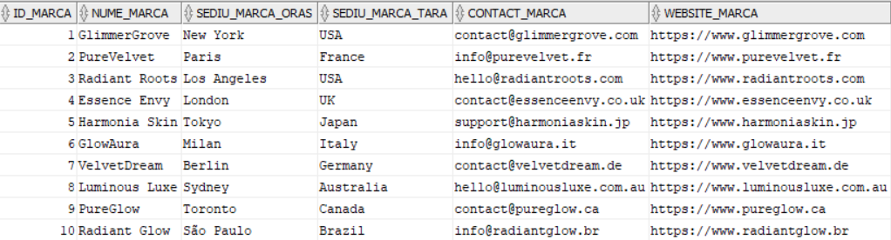

## **2. Tabela CLIENT**

CREATE TABLE CLIENT (

ID_client INT PRIMARY KEY,

nume_client VARCHAR(50) NOT NULL,

prenume_client VARCHAR(50) NOT NULL,

email_client VARCHAR(50) NOT NULL UNIQUE,

telefon_client VARCHAR(15) NOT NULL UNIQUE

);

INSERT INTO CLIENT (ID_client, nume_client, prenume_client, email_client, telefon_client) VALUES (seq_client_id.NEXTVAL, 'Popescu', 'Ana', 'ana.popescu@gmail.com', '0721123456');

INSERT INTO CLIENT (ID_client, nume_client, prenume_client, email_client, telefon_client) VALUES (seq_client_id.NEXTVAL, 'Ionescu', 'Adnan', 'adnan.ionescu@gmail.com', '0732123456');

INSERT INTO CLIENT (ID_client, nume_client, prenume_client, email_client, telefon_client) VALUES (seq_client_id.NEXTVAL, 'Constantinescu', 'Mariana', 'mariana.constantinescu@gmail.com', '0743123456');

INSERT INTO CLIENT (ID_client, nume_client, prenume_client, email_client, telefon_client) VALUES (seq_client_id.NEXTVAL, 'Radulescu', 'Elena', 'elena.radulescu@gmail.com', '0754123456');

INSERT INTO CLIENT (ID_client, nume_client, prenume_client, email_client, telefon_client) VALUES (seq_client_id.NEXTVAL, 'Dumitru', 'Marian', 'marian.dumitru@gmail.com', '0765123456');

INSERT INTO CLIENT (ID_client, nume_client, prenume_client, email_client, telefon_client) VALUES (seq_client_id.NEXTVAL, 'Gheorghescu', 'Andrei', 'andrei.gheorghescu@gmail.com', '0726112233');

INSERT INTO CLIENT (ID_client, nume_client, prenume_client, email_client, telefon_client) VALUES (seq_client_id.NEXTVAL, 'Stanciu', 'Miruna', 'miruna.stanciu@gmail.com', '0737112233');

INSERT INTO CLIENT (ID_client, nume_client, prenume_client, email_client, telefon_client) VALUES (seq_client_id.NEXTVAL, 'Florescu', 'Alexandru', 'alexandru.florescu@gmail.com', '0748112233');

INSERT INTO CLIENT (ID_client, nume_client, prenume_client, email_client, telefon_client) VALUES (seq_client_id.NEXTVAL, 'Antonescu', 'Elena', 'elena.antonescu@gmail.com', '0759112233');

INSERT INTO CLIENT (ID_client, nume_client, prenume_client, email_client, telefon_client) VALUES (seq_client_id.NEXTVAL, 'Mihai', 'Cristina', 'cristina.mihai@gmail.com', '0760112233');

COMMIT;

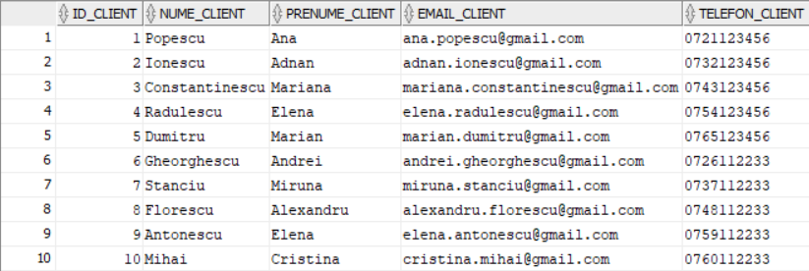

## **3. Tabela CATEGORIE**

CREATE TABLE CATEGORIE (

ID_categorie NUMBER(5) PRIMARY KEY,

nume_categorie VARCHAR2(25) NOT NULL,

descriere_categorie VARCHAR2(100)

);

INSERT INTO CATEGORIE (ID_categorie, nume_categorie, descriere_categorie) VALUES (seq_categorie_id.NEXTVAL, 'Ingrijirea pielii', 'Produse pentru îngrijirea pielii');

INSERT INTO CATEGORIE (ID_categorie, nume_categorie, descriere_categorie) VALUES (seq_categorie_id.NEXTVAL, 'Ingrijirea parului', 'Produse pentru îngrijirea părului');

INSERT INTO CATEGORIE (ID_categorie, nume_categorie, descriere_categorie) VALUES (seq_categorie_id.NEXTVAL, 'Machiaj', 'Produse pentru machiaj');

INSERT INTO CATEGORIE (ID_categorie, nume_categorie, descriere_categorie) VALUES (seq_categorie_id.NEXTVAL, 'Parfumuri', 'Parfumuri pentru diverse ocazii');

INSERT INTO CATEGORIE (ID_categorie, nume_categorie, descriere_categorie) VALUES (seq_categorie_id.NEXTVAL, 'Accesorii machiaj', 'Accesorii pentru aplicarea machiajului');

INSERT INTO CATEGORIE (ID_categorie, nume_categorie, descriere_categorie) VALUES (seq_categorie_id.NEXTVAL, 'Tratamente cosmetice', 'Tratemente pentru diferite probleme ale pielii');

INSERT INTO CATEGORIE (ID_categorie, nume_categorie, descriere_categorie) VALUES (seq_categorie_id.NEXTVAL, 'Accesorii parului', 'Accesorii pentru îngrijirea și stilizarea părului');

INSERT INTO CATEGORIE (ID_categorie, nume_categorie, descriere_categorie) VALUES (seq_categorie_id.NEXTVAL, 'Machiaj profesional', 'Produse de machiaj de calitate profesională');

INSERT INTO CATEGORIE (ID_categorie, nume_categorie, descriere_categorie) VALUES (seq_categorie_id.NEXTVAL, 'Parfumuri de lux', 'Parfumuri de lux pentru ocazii speciale');

INSERT INTO CATEGORIE (ID_categorie, nume_categorie, descriere_categorie) VALUES (seq_categorie_id.NEXTVAL, 'Accesorii machiaj art.', 'Accesorii de machiaj de artă și specializate');

COMMIT;

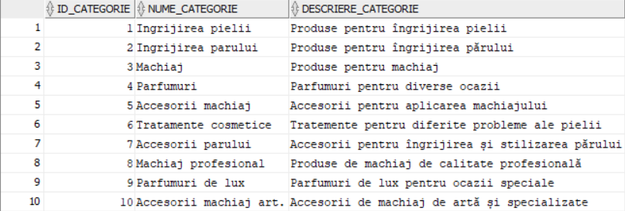

## **4. Tabela PRODUS**

CREATE TABLE PRODUS (

ID_produs NUMBER(5) PRIMARY KEY,

nume_produs VARCHAR2(50) NOT NULL,

descriere_produs VARCHAR2(100),

pret_produs NUMBER(10, 2) NOT NULL,

cantitate_disponibila NUMBER(10) NOT NULL,

ID_categorie NUMBER(5) NOT NULL,

CONSTRAINT fk_categorie_produs FOREIGN KEY (ID_categorie) REFERENCES CATEGORIE (ID_categorie)

);

INSERT INTO PRODUS (ID_produs, nume_produs, descriere_produs, pret_produs, cantitate_disponibila, ID_categorie)

VALUES (seq_produs_id.NEXTVAL, 'Crema hidratanta', 'Ofera hidratare intensa pentru pielea uscata.', 25.99, 50, 1);

INSERT INTO PRODUS (ID_produs, nume_produs, descriere_produs, pret_produs, cantitate_disponibila, ID_categorie)

VALUES (seq_produs_id.NEXTVAL, 'Sampon revitalizant', 'Curata delicat parul si ii reda stralucirea naturala.', 15.50, 250, 2);

INSERT INTO PRODUS (ID_produs, nume_produs, descriere_produs, pret_produs, cantitate_disponibila, ID_categorie)

VALUES (seq_produs_id.NEXTVAL, 'Ruj mat', 'Culori intense si rezistente pentru buze senzuale.', 12.75, 5, 3);

INSERT INTO PRODUS (ID_produs, nume_produs, descriere_produs, pret_produs, cantitate_disponibila, ID_categorie)

VALUES (seq_produs_id.NEXTVAL, 'Ser anti-imbatranire', 'Reduce semnele de imbatranire si previne aparitia ridurilor.', 50.00, 30, 1);

INSERT INTO PRODUS (ID_produs, nume_produs, descriere_produs, pret_produs, cantitate_disponibila, ID_categorie)

VALUES (seq_produs_id.NEXTVAL, 'Parfum floral', 'Arome proaspete de flori pentru o zi plina de energie.', 80.00, 100, 4);

INSERT INTO PRODUS (ID_produs, nume_produs, descriere_produs, pret_produs, cantitate_disponibila, ID_categorie)

VALUES (seq_produs_id.NEXTVAL, 'Crema de maini', 'Hidrateaza intens si protejeaza pielea uscata a mainilor.', 18.99, 75, 1);

INSERT INTO PRODUS (ID_produs, nume_produs, descriere_produs, pret_produs, cantitate_disponibila, ID_categorie)

VALUES (seq_produs_id.NEXTVAL, 'Balsam de par', 'Ingrijeste si hraneste in profunzime parul deteriorat.', 12.25, 200, 2);

INSERT INTO PRODUS (ID_produs, nume_produs, descriere_produs, pret_produs, cantitate_disponibila, ID_categorie)

VALUES (seq_produs_id.NEXTVAL, 'Fond de ten', 'Asigura o acoperire perfecta si un aspect natural al tenului.', 39.99, 30, 3);

INSERT INTO PRODUS (ID_produs, nume_produs, descriere_produs, pret_produs, cantitate_disponibila, ID_categorie)

VALUES (seq_produs_id.NEXTVAL, 'Serum hidratant', 'Ofera hidratare si luminozitate tenului intr-un timp scurt.', 29.50, 50, 1);

INSERT INTO PRODUS (ID_produs, nume_produs, descriere_produs, pret_produs, cantitate_disponibila, ID_categorie)

VALUES (seq_produs_id.NEXTVAL, 'Pudra compacta', 'Matifiaza tenul si ofera un aspect natural si catifelat.', 21.00, 10, 3);

COMMIT;

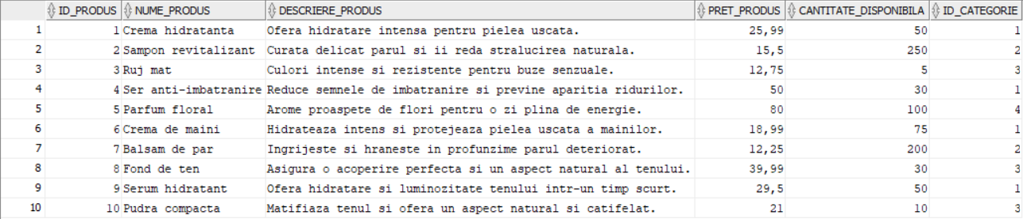

## **5. Tabela ABONAMENT**

CREATE TABLE ABONAMENT (

ID_abonament NUMBER(5) PRIMARY KEY,

tip_abonament VARCHAR2(50) NOT NULL,

pret_abonament NUMBER(10, 2) NOT NULL,

beneficii_abonament VARCHAR2(200),

ID_client NUMBER(5) NOT NULL,

CONSTRAINT fk_client_abonament FOREIGN KEY (ID_client) REFERENCES CLIENT (ID_client)

);

INSERT INTO ABONAMENT (ID_abonament, tip_abonament, pret_abonament, beneficii_abonament, ID_client)

VALUES (seq_abonament_id.NEXTVAL, 'Abonament Basic', 19.99, 'Acces la reduceri exclusive, 2 livrari gratuite pe lună', 1);

INSERT INTO ABONAMENT (ID_abonament, tip_abonament, pret_abonament, beneficii_abonament, ID_client)

VALUES (seq_abonament_id.NEXTVAL, 'Abonament Premium', 49.99, 'Acces nelimitat la toate ofertele, livrari nelimitate gratuite', 2);

INSERT INTO ABONAMENT (ID_abonament, tip_abonament, pret_abonament, beneficii_abonament, ID_client)

VALUES (seq_abonament_id.NEXTVAL, 'Abonament VIP', 99.99, 'Beneficii exclusive, 24/7 asistență personalizată, acces prioritar la noi produse', 3);

INSERT INTO ABONAMENT (ID_abonament, tip_abonament, pret_abonament, beneficii_abonament, ID_client)

VALUES (seq_abonament_id.NEXTVAL, 'Abonament Basic', 19.99, 'Acces la reduceri exclusive, 2 livrari gratuite pe lună', 4);

INSERT INTO ABONAMENT (ID_abonament, tip_abonament, pret_abonament, beneficii_abonament, ID_client)

VALUES (seq_abonament_id.NEXTVAL, 'Abonament Premium', 49.99, 'Acces nelimitat la toate ofertele, livrari nelimitate gratuite', 5);

INSERT INTO ABONAMENT (ID_abonament, tip_abonament, pret_abonament, beneficii_abonament, ID_client)

VALUES (seq_abonament_id.NEXTVAL, 'Abonament Premium', 49.99, 'Acces nelimitat la toate ofertele, livrari nelimitate gratuite', 6);

INSERT INTO ABONAMENT (ID_abonament, tip_abonament, pret_abonament, beneficii_abonament, ID_client)

VALUES (seq_abonament_id.NEXTVAL, 'Abonament VIP', 99.99, 'Beneficii exclusive, 24/7 asistență personalizată, acces prioritar la noi produse', 7);

INSERT INTO ABONAMENT (ID_abonament, tip_abonament, pret_abonament, beneficii_abonament, ID_client)

VALUES (seq_abonament_id.NEXTVAL, 'Abonament Basic', 19.99, 'Acces la reduceri exclusive, 2 livrari gratuite pe lună', 8);

INSERT INTO ABONAMENT (ID_abonament, tip_abonament, pret_abonament, beneficii_abonament, ID_client)

VALUES (seq_abonament_id.NEXTVAL, 'Abonament Standard', 29.99, 'Acces la oferte exclusive și livrare gratuită de 4 ori pe lună', 9);

INSERT INTO ABONAMENT (ID_abonament, tip_abonament, pret_abonament, beneficii_abonament, ID_client)

VALUES (seq_abonament_id.NEXTVAL, 'Abonament VIP', 99.99, 'Beneficii exclusive, 24/7 asistență personalizată, acces prioritar la noi produse', 10);

COMMIT;

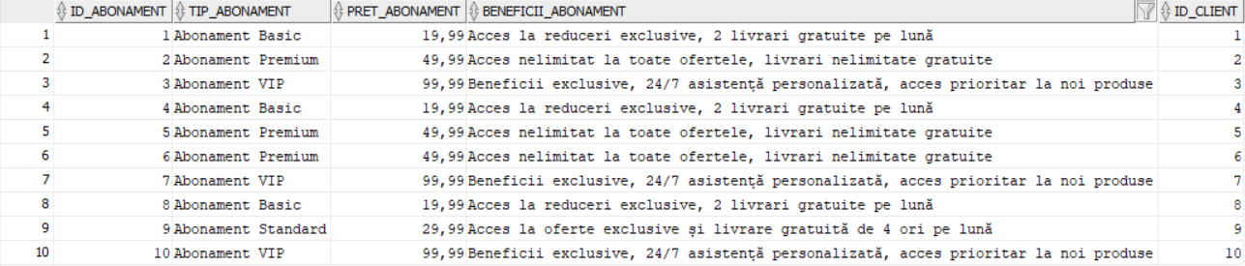

## **6. Tabela COMANDA**

CREATE TABLE COMANDA (

ID_comanda NUMBER(5) PRIMARY KEY,

data_comanda DATE NOT NULL,

adresa_livrare VARCHAR2(100),

status_comanda VARCHAR2(25) NOT NULL,

ID_client NUMBER(5) NOT NULL,

CONSTRAINT fk_client FOREIGN KEY (ID_client) REFERENCES CLIENT (ID_client)

);

INSERT INTO COMANDA (ID_comanda, data_comanda, adresa_livrare, status_comanda, ID_client) VALUES

(seq_comanda_id.NEXTVAL, TO_DATE('2024-05-01', 'YYYY-MM-DD'), 'Str. Floriilor nr. 7, Bucuresti', 'In curs de livrare', 1);

INSERT INTO COMANDA (ID_comanda, data_comanda, adresa_livrare, status_comanda, ID_client) VALUES

(seq_comanda_id.NEXTVAL, TO_DATE('2024-05-02', 'YYYY-MM-DD'), 'Str. Unirii nr. 10, Bucuresti', 'In pregatire', 2);

INSERT INTO COMANDA (ID_comanda, data_comanda, adresa_livrare, status_comanda, ID_client) VALUES

(seq_comanda_id.NEXTVAL, TO_DATE('2024-05-03', 'YYYY-MM-DD'), 'Str. Rezervelor, Bucuresti', 'Finalizata', 3);

INSERT INTO COMANDA (ID_comanda, data_comanda, adresa_livrare, status_comanda, ID_client) VALUES

(seq_comanda_id.NEXTVAL, TO_DATE('2024-05-04', 'YYYY-MM-DD'), 'Str. Libertatii nr. 25, Timisoara', 'In curs de livrare', 4);

INSERT INTO COMANDA (ID_comanda, data_comanda, adresa_livrare, status_comanda, ID_client) VALUES

(seq_comanda_id.NEXTVAL, TO_DATE('2024-05-05', 'YYYY-MM-DD'), 'Str. Tineretului nr. 17, Constanta', 'Finalizata', 5);

INSERT INTO COMANDA (ID_comanda, data_comanda, adresa_livrare, status_comanda, ID_client) VALUES

(seq_comanda_id.NEXTVAL, TO_DATE('2024-05-06', 'YYYY-MM-DD'), 'Str. Aviatorilor nr. 14, Cluj-Napoca', 'In pregatire', 1);

INSERT INTO COMANDA (ID_comanda, data_comanda, adresa_livrare, status_comanda, ID_client) VALUES

(seq_comanda_id.NEXTVAL, TO_DATE('2024-05-07', 'YYYY-MM-DD'), 'Str. Iancu de Hunedoara nr. 30, Timisoara', 'In pregatire', 2);

INSERT INTO COMANDA (ID_comanda, data_comanda, adresa_livrare, status_comanda, ID_client) VALUES

(seq_comanda_id.NEXTVAL, TO_DATE('2024-05-08', 'YYYY-MM-DD'), 'Str. Garii nr. 5, Brasov', 'Finalizata', 3);

INSERT INTO COMANDA (ID_comanda, data_comanda, adresa_livrare, status_comanda, ID_client) VALUES

(seq_comanda_id.NEXTVAL, TO_DATE('2024-05-09', 'YYYY-MM-DD'), 'Str. Republicii nr. 12, Sibiu', 'In curs de livrare', 4);

INSERT INTO COMANDA (ID_comanda, data_comanda, adresa_livrare, status_comanda, ID_client) VALUES

(seq_comanda_id.NEXTVAL, TO_DATE('2024-05-10', 'YYYY-MM-DD'), 'Str. Independentei nr. 8, Constanta', 'Finalizata', 5);

COMMIT;

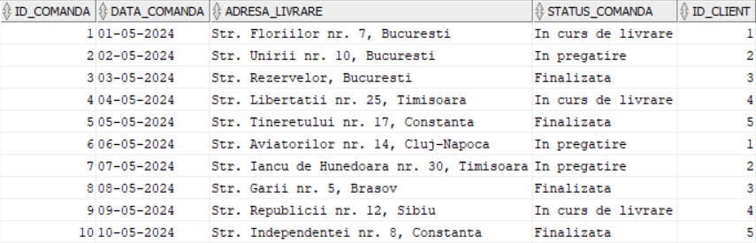

## **7. Crearea tabelei FAVORITE**

CREATE TABLE FAVORITE (

ID_favorite NUMBER(5) PRIMARY KEY,

ID_client NUMBER(5) NOT NULL,

CONSTRAINT fk_client_favorite FOREIGN KEY (ID_client) REFERENCES CLIENT (ID_client)

);

INSERT INTO FAVORITE (ID_favorite, ID_client)

VALUES (seq_favorite_id.NEXTVAL, 1);

INSERT INTO FAVORITE (ID_favorite, ID_client)

VALUES (seq_favorite_id.NEXTVAL, 3);

INSERT INTO FAVORITE (ID_favorite, ID_client)

VALUES (seq_favorite_id.NEXTVAL, 2);

INSERT INTO FAVORITE (ID_favorite, ID_client)

VALUES (seq_favorite_id.NEXTVAL, 5);

INSERT INTO FAVORITE (ID_favorite, ID_client)

VALUES (seq_favorite_id.NEXTVAL, 4);

INSERT INTO FAVORITE (ID_favorite, ID_client)

VALUES (seq_favorite_id.NEXTVAL, 7);

INSERT INTO FAVORITE (ID_favorite, ID_client)

VALUES (seq_favorite_id.NEXTVAL, 8);

INSERT INTO FAVORITE (ID_favorite, ID_client)

VALUES (seq_favorite_id.NEXTVAL, 10);

INSERT INTO FAVORITE (ID_favorite, ID_client)

VALUES (seq_favorite_id.NEXTVAL, 6);

INSERT INTO FAVORITE (ID_favorite, ID_client)

VALUES (seq_favorite_id.NEXTVAL, 5);

COMMIT;

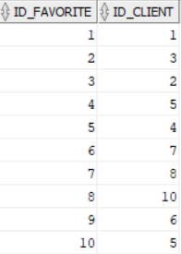

## **8. Crearea tabelei RECENZIE**

CREATE TABLE RECENZIE (

ID_recenzie NUMBER(5) PRIMARY KEY,

rating_recenzie NUMBER(2) CHECK (rating_recenzie BETWEEN 1 AND 5),

comentariu_recenzie VARCHAR2(255),

data_recenzie DATE NOT NULL,

ID_client NUMBER(5) NOT NULL,

ID_produs NUMBER(5) NOT NULL,

CONSTRAINT fk_client_recenzie FOREIGN KEY (ID_client) REFERENCES CLIENT (ID_client),

CONSTRAINT fk_produs_recenzie FOREIGN KEY (ID_produs) REFERENCES PRODUS (ID_produs)

);

INSERT INTO RECENZIE (ID_recenzie, rating_recenzie, comentariu_recenzie, data_recenzie, ID_client, ID_produs)

VALUES (seq_recenzie_id.NEXTVAL, 4, 'Produsul a fost bun, sunt multumit.', TO_DATE('2023-07-15', 'YYYY-MM-DD'), 1, 10);

INSERT INTO RECENZIE (ID_recenzie, rating_recenzie, comentariu_recenzie, data_recenzie, ID_client, ID_produs)

VALUES (seq_recenzie_id.NEXTVAL, 5, 'Foarte incantat de produs!', TO_DATE('2023-08-01', 'YYYY-MM-DD'), 2, 9);

INSERT INTO RECENZIE (ID_recenzie, rating_recenzie, comentariu_recenzie, data_recenzie, ID_client, ID_produs)

VALUES (seq_recenzie_id.NEXTVAL, 3, 'Este in regula, dar ma asteptam la mai mult.', TO_DATE('2023-06-25', 'YYYY-MM-DD'), 3, 8);

INSERT INTO RECENZIE (ID_recenzie, rating_recenzie, comentariu_recenzie, data_recenzie, ID_client, ID_produs)

VALUES (seq_recenzie_id.NEXTVAL, 5, 'Produs excelent, il recomand!', TO_DATE('2023-09-10', 'YYYY-MM-DD'), 4, 7);

INSERT INTO RECENZIE (ID_recenzie, rating_recenzie, comentariu_recenzie, data_recenzie, ID_client, ID_produs)

VALUES (seq_recenzie_id.NEXTVAL, 4, 'Bun, dar poate fi imbunatatit.', TO_DATE('2023-07-20', 'YYYY-MM-DD'), 5, 6);

INSERT INTO RECENZIE (ID_recenzie, rating_recenzie, comentariu_recenzie, data_recenzie, ID_client, ID_produs)

VALUES (seq_recenzie_id.NEXTVAL, 5, 'Un produs minunat!', TO_DATE('2023-08-05', 'YYYY-MM-DD'), 6, 5);

INSERT INTO RECENZIE (ID_recenzie, rating_recenzie, comentariu_recenzie, data_recenzie, ID_client, ID_produs)

VALUES (seq_recenzie_id.NEXTVAL, 3, 'Satisfacator, dar am intampinat cateva probleme.', TO_DATE('2023-09-15', 'YYYY-MM-DD'), 7, 4);

INSERT INTO RECENZIE (ID_recenzie, rating_recenzie, comentariu_recenzie, data_recenzie, ID_client, ID_produs)

VALUES (seq_recenzie_id.NEXTVAL, 4, 'Multumit de achizitie.', TO_DATE('2023-10-03', 'YYYY-MM-DD'), 8, 3);

INSERT INTO RECENZIE (ID_recenzie, rating_recenzie, comentariu_recenzie, data_recenzie, ID_client, ID_produs)

VALUES (seq_recenzie_id.NEXTVAL, 5, 'Recomand cu incredere!', TO_DATE('2023-08-10', 'YYYY-MM-DD'), 9, 2);

INSERT INTO RECENZIE (ID_recenzie, rating_recenzie, comentariu_recenzie, data_recenzie, ID_client, ID_produs)

VALUES (seq_recenzie_id.NEXTVAL, 3, 'Produs mediu, nu exceleaza.', TO_DATE('2023-09-01', 'YYYY-MM-DD'), 10, 1);

COMMIT;

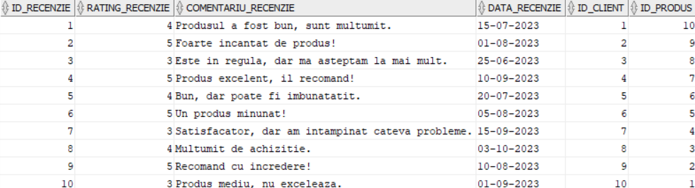

## **9. Tabela asoc. CONTINE**

CREATE TABLE CONTINE (

ID_produs NUMBER(5),

ID_comanda NUMBER(5),

cantitate_comandata NUMBER(10) NOT NULL,

PRIMARY KEY (ID_produs, ID_comanda),

CONSTRAINT fk_produs_contine FOREIGN KEY (ID_produs) REFERENCES PRODUS (ID_produs),

CONSTRAINT fk_comanda_contine FOREIGN KEY (ID_comanda) REFERENCES COMANDA (ID_comanda)

);

INSERT INTO CONTINE (ID_produs, ID_comanda, cantitate_comandata) VALUES (1, 1, 29);

INSERT INTO CONTINE (ID_produs, ID_comanda, cantitate_comandata) VALUES (3, 2, 101);

INSERT INTO CONTINE (ID_produs, ID_comanda, cantitate_comandata) VALUES (5, 3, 46);

INSERT INTO CONTINE (ID_produs, ID_comanda, cantitate_comandata) VALUES (2, 4, 32);

INSERT INTO CONTINE (ID_produs, ID_comanda, cantitate_comandata) VALUES (4, 5, 21);

INSERT INTO CONTINE (ID_produs, ID_comanda, cantitate_comandata) VALUES (1, 6, 50);

INSERT INTO CONTINE (ID_produs, ID_comanda, cantitate_comandata) VALUES (3, 7, 10);

INSERT INTO CONTINE (ID_produs, ID_comanda, cantitate_comandata) VALUES (2, 8, 3);

INSERT INTO CONTINE (ID_produs, ID_comanda, cantitate_comandata) VALUES (5, 9, 24);

INSERT INTO CONTINE (ID_produs, ID_comanda, cantitate_comandata) VALUES (4, 10, 63);

COMMIT;

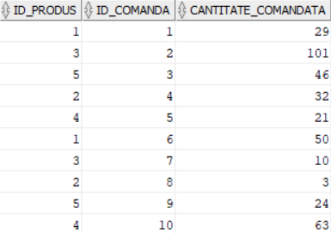

## **10. Tabela asoc. ADAUGA**

CREATE TABLE ADAUGA (

ID_produs NUMBER(5),

ID_favorite NUMBER(5),

data_adaugare DATE NOT NULL,

PRIMARY KEY (ID_produs, ID_favorite),

CONSTRAINT fk_produs_adauga FOREIGN KEY (ID_produs) REFERENCES PRODUS (ID_produs),

CONSTRAINT fk_favorite_adauga FOREIGN KEY (ID_favorite) REFERENCES FAVORITE (ID_favorite)

);

INSERT INTO ADAUGA (ID_produs, ID_favorite, data_adaugare) VALUES (1, 1, TO_DATE('2023-08-01', 'YYYY-MM-DD'));

INSERT INTO ADAUGA (ID_produs, ID_favorite, data_adaugare) VALUES (3, 2, TO_DATE('2023-08-02', 'YYYY-MM-DD'));

INSERT INTO ADAUGA (ID_produs, ID_favorite, data_adaugare) VALUES (5, 3, TO_DATE('2023-08-03', 'YYYY-MM-DD'));

INSERT INTO ADAUGA (ID_produs, ID_favorite, data_adaugare) VALUES (2, 4, TO_DATE('2023-08-04', 'YYYY-MM-DD'));

INSERT INTO ADAUGA (ID_produs, ID_favorite, data_adaugare) VALUES (4, 5, TO_DATE('2023-08-05', 'YYYY-MM-DD'));

INSERT INTO ADAUGA (ID_produs, ID_favorite, data_adaugare) VALUES (1, 6, TO_DATE('2023-08-06', 'YYYY-MM-DD'));

INSERT INTO ADAUGA (ID_produs, ID_favorite, data_adaugare) VALUES (3, 7, TO_DATE('2023-08-07', 'YYYY-MM-DD'));

INSERT INTO ADAUGA (ID_produs, ID_favorite, data_adaugare) VALUES (2, 8, TO_DATE('2023-08-08', 'YYYY-MM-DD'));

INSERT INTO ADAUGA (ID_produs, ID_favorite, data_adaugare) VALUES (5, 9, TO_DATE('2023-08-09', 'YYYY-MM-DD'));

INSERT INTO ADAUGA (ID_produs, ID_favorite, data_adaugare) VALUES (4, 10, TO_DATE('2023-08-10', 'YYYY-MM-DD'));

INSERT INTO ADAUGA (ID_produs, ID_favorite, data_adaugare) VALUES (7, 10, TO_DATE('2024-09-09', 'YYYY-MM-DD'));

INSERT INTO ADAUGA (ID_produs, ID_favorite, data_adaugare) VALUES (9, 9, TO_DATE('2024-09-10', 'YYYY-MM-DD'));

COMMIT;

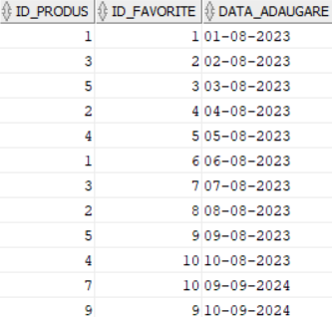

## **11. Tabela asoc. CREEAZA**

CREATE TABLE CREEAZA (

ID_marca NUMBER(5),

ID_produs NUMBER(5),

data_creare DATE NOT NULL,

PRIMARY KEY (ID_marca, ID_produs),

CONSTRAINT fk_marca_creeaza FOREIGN KEY (ID_marca) REFERENCES MARCA (ID_marca),

CONSTRAINT fk_produs_creeaza FOREIGN KEY (ID_produs) REFERENCES PRODUS (ID_produs)

);

INSERT INTO CREEAZA (ID_marca, ID_produs, data_creare) VALUES (1, 1, TO_DATE('2023-06-01', 'YYYY-MM-DD'));

INSERT INTO CREEAZA (ID_marca, ID_produs, data_creare) VALUES (2, 3, TO_DATE('2023-06-02', 'YYYY-MM-DD'));

INSERT INTO CREEAZA (ID_marca, ID_produs, data_creare) VALUES (3, 5, TO_DATE('2023-06-03', 'YYYY-MM-DD'));

INSERT INTO CREEAZA (ID_marca, ID_produs, data_creare) VALUES (4, 2, TO_DATE('2023-06-04', 'YYYY-MM-DD'));

INSERT INTO CREEAZA (ID_marca, ID_produs, data_creare) VALUES (5, 4, TO_DATE('2023-06-05', 'YYYY-MM-DD'));

INSERT INTO CREEAZA (ID_marca, ID_produs, data_creare) VALUES (1, 6, TO_DATE('2023-06-06', 'YYYY-MM-DD'));

INSERT INTO CREEAZA (ID_marca, ID_produs, data_creare) VALUES (2, 7, TO_DATE('2023-06-07', 'YYYY-MM-DD'));

INSERT INTO CREEAZA (ID_marca, ID_produs, data_creare) VALUES (3, 8, TO_DATE('2023-06-08', 'YYYY-MM-DD'));

INSERT INTO CREEAZA (ID_marca, ID_produs, data_creare) VALUES (4, 9, TO_DATE('2023-06-09', 'YYYY-MM-DD'));

INSERT INTO CREEAZA (ID_marca, ID_produs, data_creare) VALUES (5, 10, TO_DATE('2023-06-10', 'YYYY-MM-DD'));

COMMIT;

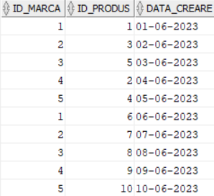

# **CERERI SQL**

**A) subcerere sincronizata in care intervin cel putin 3 tabele**

--Afisati pentru fiecare client numele, prenumele dar si valoarea maxima a unei comenzi

SELECT

cl.nume_client,

cl.prenume_client,

( SELECT MAX(p.pret_produs * con.cantitate_comandata)

FROM comanda co

JOIN contine con ON co.ID_comanda = con.ID_comanda

JOIN produs p ON con.ID_produs = p.ID_produs

WHERE co.ID_client = cl.ID_client ) AS val_max_comanda

FROM CLIENT cl;

**Subcererea corelata** din clauza SELECT sincronizează tabelul **CLIENT** (din afara subcererii, notat ca cl) cu valorile selectate din subcererea care utilizează tabelele **COMANDA,** **CONTINE** și **PRODUS**.

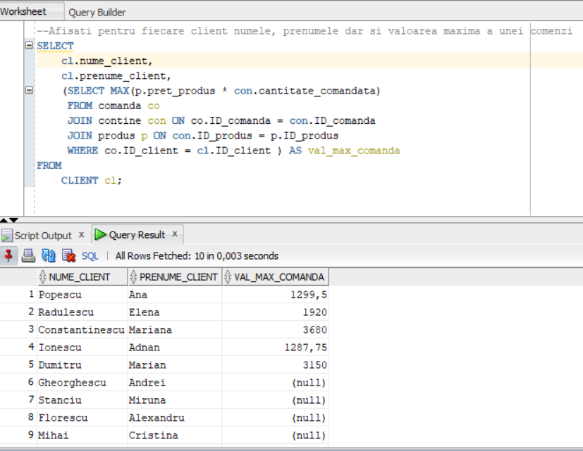

**B) subcerere nesincronizata în clauza FROM**

--Selecteaza produsele cu denumire mai lunga de 8 caractere

SELECT

aux.nume_produs,

aux.lungime

FROM (

SELECT nume_produs, LENGTH(nume_produs) AS lungime

FROM produs )aux

WHERE aux.lungime > 8;

**Subcererea nesincronizată este realizată în clauza FROM + functie prelucrare siruri de caractere LENGTH : E)**

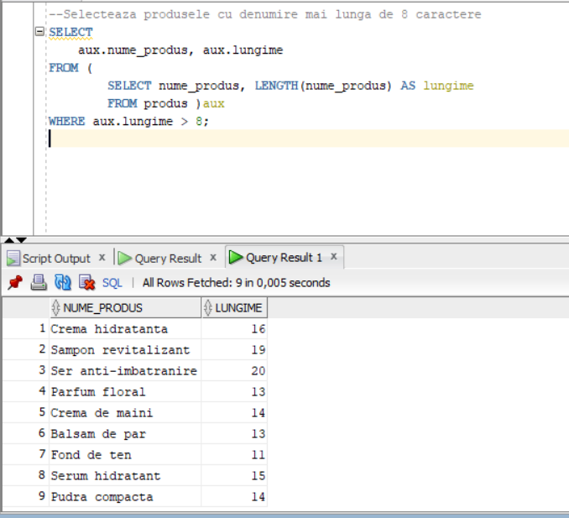

**C) Grupări de date, funcții grup, filtrare la nivel de grupuri cu subcereri nesincronizate (în clauza de HAVING)**

Să se afișeze ID-ul clientului, numărul total de comenzi plasate în anul 2024 și suma totală a comenzilor acestuia. Se vor afișa doar clienții care au plasat mai mult de o comanda și a căror sumă totală a comenzilor este mai mare decât media sumelor comenzilor tuturor clienților din anul 2024.

SELECT

c.ID_client,

COUNT(co.ID_comanda) AS numar_comenzi,

SUM(cont.cantitate_comandata * p.pret_produs) AS suma_totala_comenzi

FROM CLIENT c

JOIN COMANDA co ON c.ID_client = co.ID_client

JOIN CONTINE cont ON co.ID_comanda = cont.ID_comanda

JOIN PRODUS p ON cont.ID_produs = p.ID_produs

WHERE

EXTRACT(YEAR FROM co.data_comanda) = 2024

GROUP BY c.ID_client

HAVING

COUNT(co.ID_comanda) > 1

AND SUM(cont.cantitate_comandata * p.pret_produs) > (

SELECT AVG(sub_cont.cantitate_comandata * sub_p.pret_produs)

FROM COMANDA sub_co

JOIN CONTINE sub_cont ON sub_co.ID_comanda = sub_cont.ID_comanda

JOIN PRODUS sub_p ON sub_cont.ID_produs = sub_p.ID_produs

WHERE EXTRACT(YEAR FROM sub_co.data_comanda) = 2024

);

Funcții de grup utilizate: **COUNT, SUM, AVG**.

Grupări de date: **GROUP BY** c.ID_client.

**Filtrare la nivel de grupuri**: Realizată prin **clauza HAVING**, care folosește **subcererea nesincronizată** pentru calcularea mediei sumelor comenzilor.

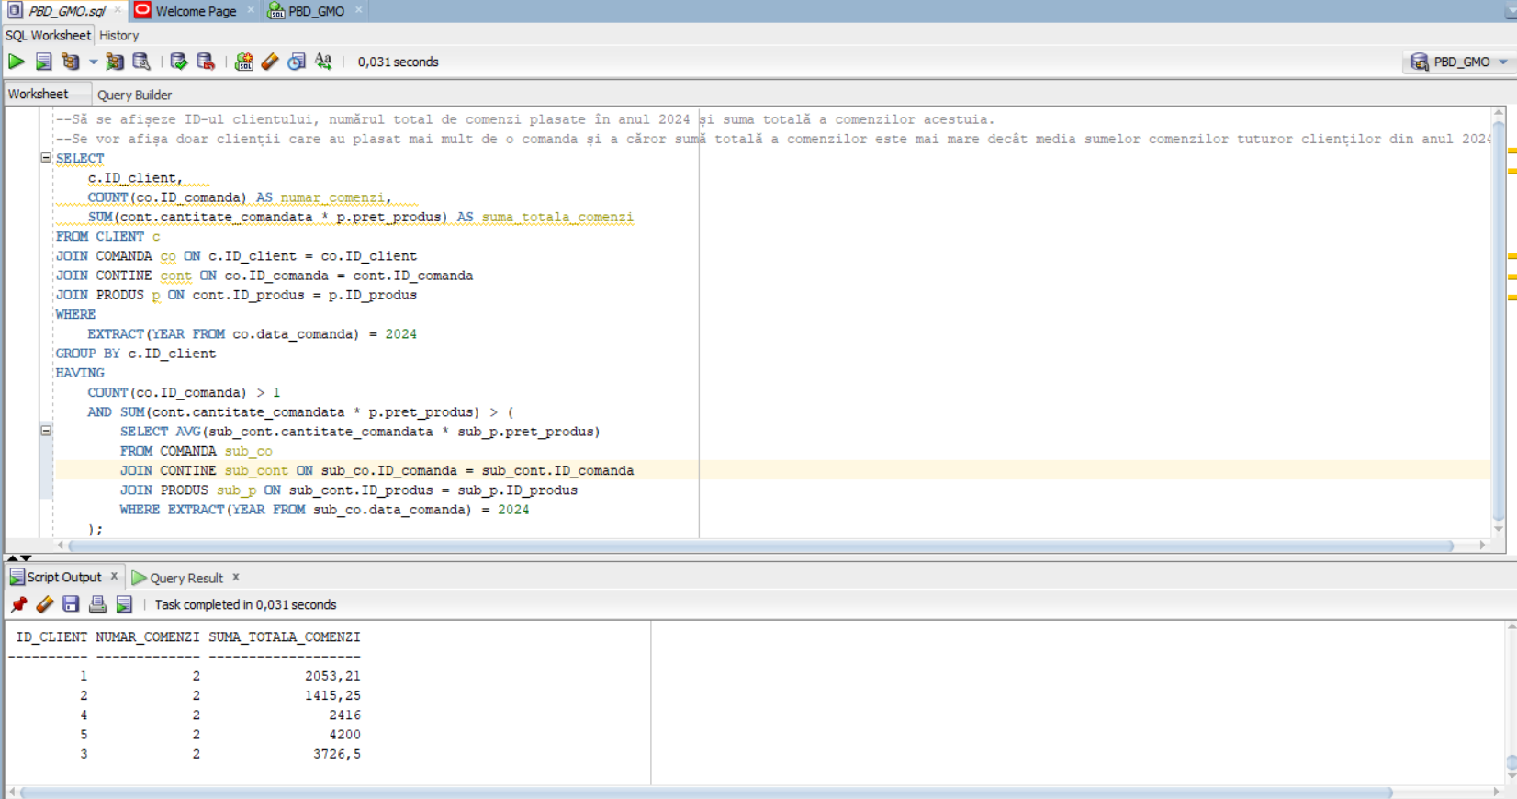

D) Ordonări și utilizarea funcțiilor NVL și DECODE

Să se afișeze ID-ul produsului, numele produsului, numele categoriei din care face parte fiecare produs, cantitatea disponibilă din stoc (înlocuind valorile NULL cu 0), și un mesaj care indică dacă produsul este "Stoc disponibil" sau "Stoc epuizat". Rezultatele vor fi ordonate descrescător după cantitatea disponibilă.

SELECT

p.ID_produs,

p.nume_produs,

c.nume_categorie,

NVL(p.cantitate_disponibila, 0) AS cantitate_disponibila,

DECODE(NVL(p.cantitate_disponibila, 0), 0, 'Stoc epuizat', 'Stoc disponibil') AS mesaj_stoc

FROM PRODUS p

LEFT JOIN CATEGORIE c ON p.ID_categorie = c.ID_categorie

ORDER BY NVL(p.cantitate_disponibila, 0) DESC;

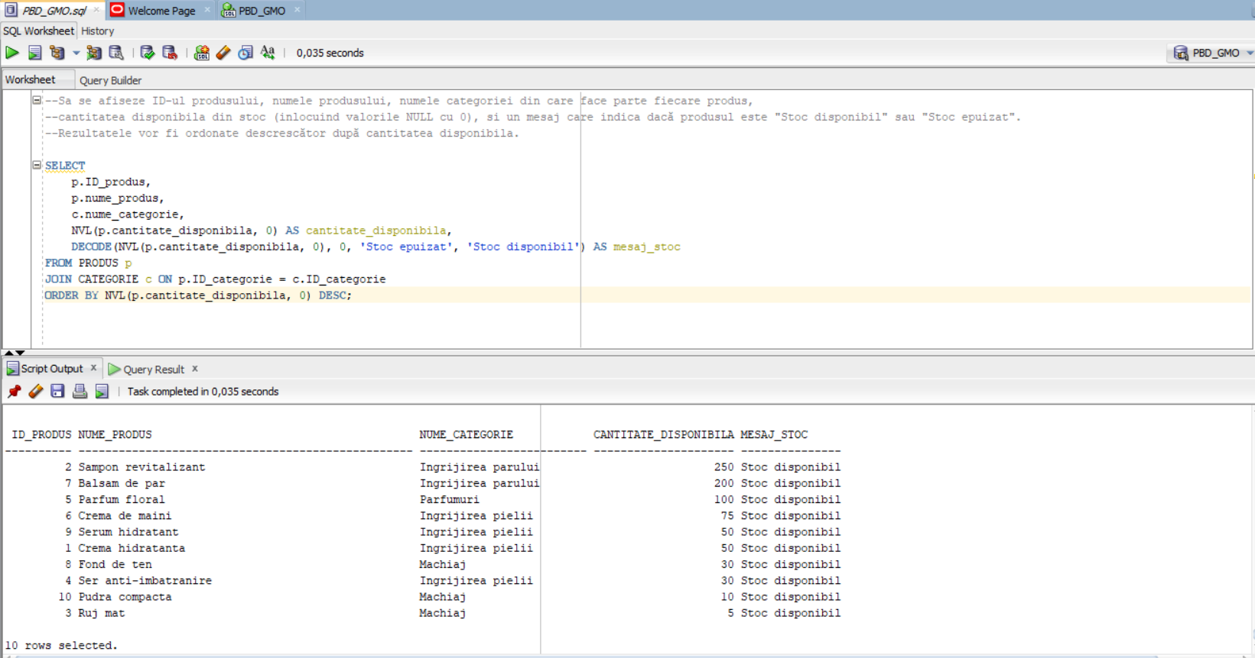

e) utilizarea a cel puțin 2 funcții pe șiruri de caractere, 2 funcții pe date calendaristice,

a cel puțin unei expresii CASE; f) utilizarea a cel puțin 1 bloc de cerere (clauza WITH)

Să se afiseze numele produsului transformat în majuscule, lungimea numelui produsului, cantitatea comandată și un mesaj "Cantitate mare" sau "Cantitate mică" în funcție de valoarea cantității comandate (mai mare sau egală cu 20 sau mai mică de 20) pentru comenzile din anul 2024. De asemenea, să se afiseze ultima zi a lunii din care face parte data comenzii și să fie utilizat un bloc de cerere WITH.

WITH Produs_Comenzi_2024 AS (

SELECT

p.ID_produs,

p.nume_produs,

c.cantitate_comandata,

co.data_comanda

FROM CONTINE c

JOIN PRODUS p ON c.ID_produs = p.ID_produs

JOIN COMANDA co ON c.ID_comanda = co.ID_comanda

WHERE EXTRACT(YEAR FROM co.data_comanda) = 2024

)

SELECT

UPPER(pc.nume_produs) AS nume_produs,

LENGTH(UPPER(pc.nume_produs)) AS lungime_nume_produs,

pc.cantitate_comandata AS cantitate_comandata,

CASE

WHEN pc.cantitate_comandata >= 20 THEN 'Cantitate mare'

ELSE 'Cantitate mica'

END AS mesaj_cantitate,

LAST_DAY(pc.data_comanda) AS ultima_zi_luna,

TO_CHAR(pc.data_comanda, 'Day, DD Month YYYY') AS detalii_comanda

FROM Produs_Comenzi_2024 pc

ORDER BY pc.nume_produs ASC;

**Funcții pe șiruri de caractere**: **UPPER** pentru transformarea numelui produsului în majuscule; **LENGTH** pentru a calcula lungimea numelui produsului

**Funcții pe date calendaristice**: **LAST_DAY** pentru a afișa ultima zi a lunii din data comenzii; **TO_CHAR**

**Expresie CASE**: utilizată pentru a genera un mesaj despre cantitatea comandată (mare sau mică) în funcție de valoarea acesteia

**Bloc WITH**: blocul de cerere WITH este utilizat pentru a organiza și simplifica selecția datelor înainte de a le prelucra și afișa în cererea principală.

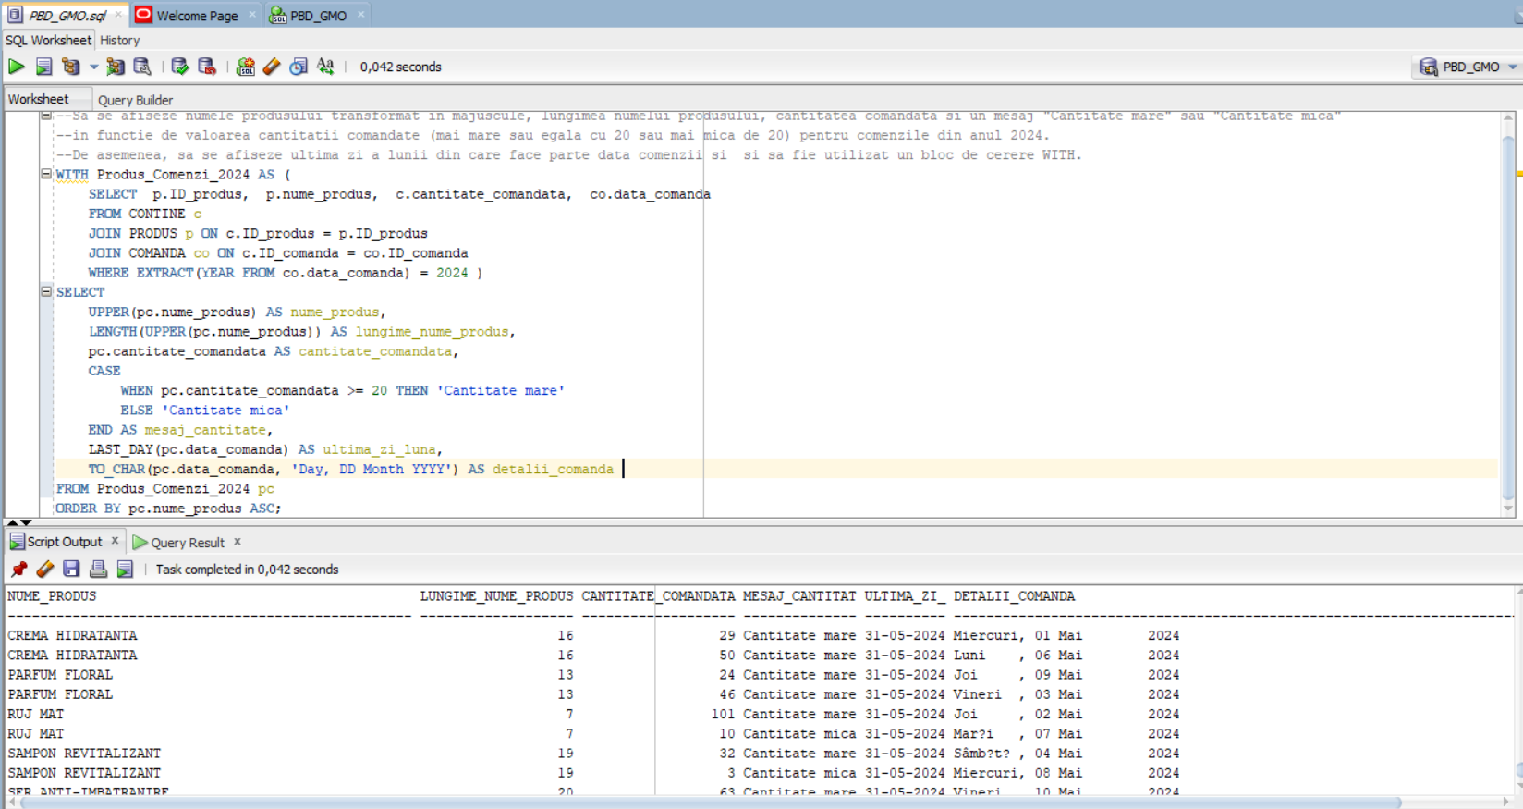

# **OPERAȚII DE ACTUALIZARE ȘI DE SUPRIMARE A DATELOR UTILIZÂND SUBCERERI**

1. Sa se stearga toate înregistrările din tabela ADAUGA care au anul de adăugare mai recent decât anul în care a fost adăugată prima dată o înregistrare în tabela ADUGA.

DELETE FROM ADAUGA

WHERE EXTRACT(YEAR FROM data_adaugare) > (

SELECT EXTRACT(YEAR FROM MIN(data_adaugare))

FROM ADAUGA

);

INAINTE:



DUPA:

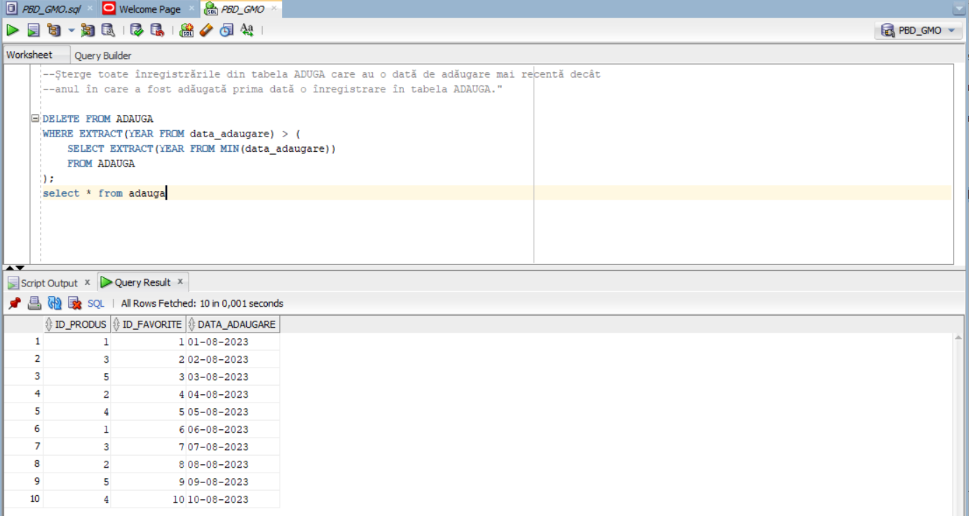

2. Sa se mareasca pretul produselor cu 10% a caror denumire se termina cu litera 'n'

UPDATE PRODUS

SET pret_produs = pret_produs * 1.1

WHERE ID_produs IN (

SELECT ID_produs

FROM PRODUS

WHERE LOWER(nume_produs) LIKE '%n'

);

select * from produs

INAINTE:



DUPA:

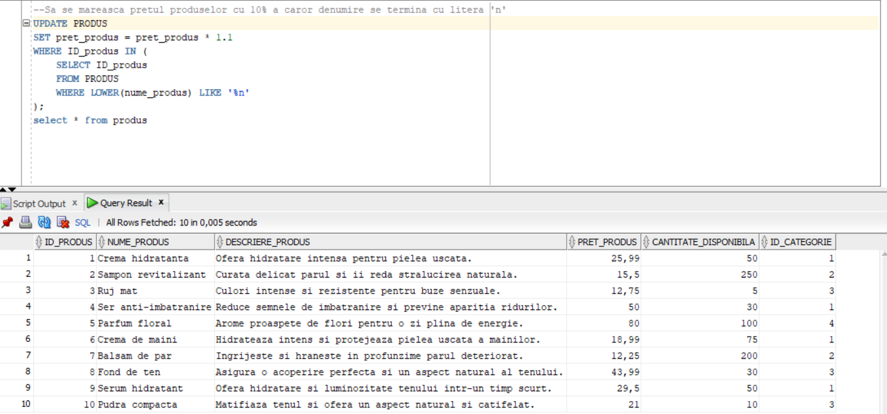

3. Sa se actualizeze numele orașului în 'LA' pentru toate mărcile care au sediul în Los Angeles.

UPDATE MARCA

SET sediu_marca_oras = 'LA'

WHERE ID_marca IN (

SELECT ID_marca

FROM MARCA

WHERE LOWER(sediu_marca_oras) = 'los angeles'

);

select*from MARCA

INAINTE:



DUPA:

